**Эксперимент по определению влияния количества потоков в плоскости XOZ на время расчета 1 шага ПТМ на GPU (видеокарта MX 250)**

Проведено 2 эксперимента.

Эксперимент 3. Цель – определить, как распределить потоки по осям $X$ и $Z$ расчетной сетки при фиксированном значении узлов сетки по оси $Y=10000$ 
, чтобы время вычисления на GPU одного шага ПТМ на GPU было минимальным.

В качестве факторов приняты две величины: $X$– количество потоков по оси X, $Z$– количество потоков по оси Z. Целевая функция: $T_{GPU}$– время вычисления одного шага ПТМ на GPU, мс.

Произведение потоков $X∙Z$ не должно превышать 1024. Такое ограничение накладывает CUDA, т.к. 1024 – это количество потоков в одном блоке. В связи с вышеизложенным уровни варьирования факторов $X$ и $Z$ были выбраны, как показано в таблице 1.

Таблица 1 – Факторы и уровни их варьирования

|  |  |  |
| --- | --- | --- |
| № п/п | X | Z |
|  | 16 | 64 |
|  | 32 | 32 |
|  | 64 | 16 |
|  | 128 | 8 |
|  | 256 | 4 |
|  | 512 | 2 |

Для выбранных факторов и уровней их варьирования программно измерялось время вычисления 1 шага ПТМ на GPU. Результаты вычислений вынесены в таблицу 2.

Таблица 2 – Результаты эксперимента

|  |  |  |  |
| --- | --- | --- | --- |
| № п/п | X | Z | TGPU, мс |
|  | 16 | 64 | 64 |
|  | 32 | 32 | 65 |
|  | 64 | 16 | 81 |
|  | 128 | 8 | 109 |
|  | 256 | 4 | 100 |
|  | 512 | 2 | 103 |

Анализ экспериментальных данных проводился в программе Statistica. Было получено регрессионное уравнение (1) и по нему построены графики (рисунки 1, 2).

$T_{GPU}=102,01-0,715∙Z$, (1)

где $T_{GPU}$– время вычисления одного шага ПТМ на GPU, мс;

$Z$– количество потоков по оси Z.

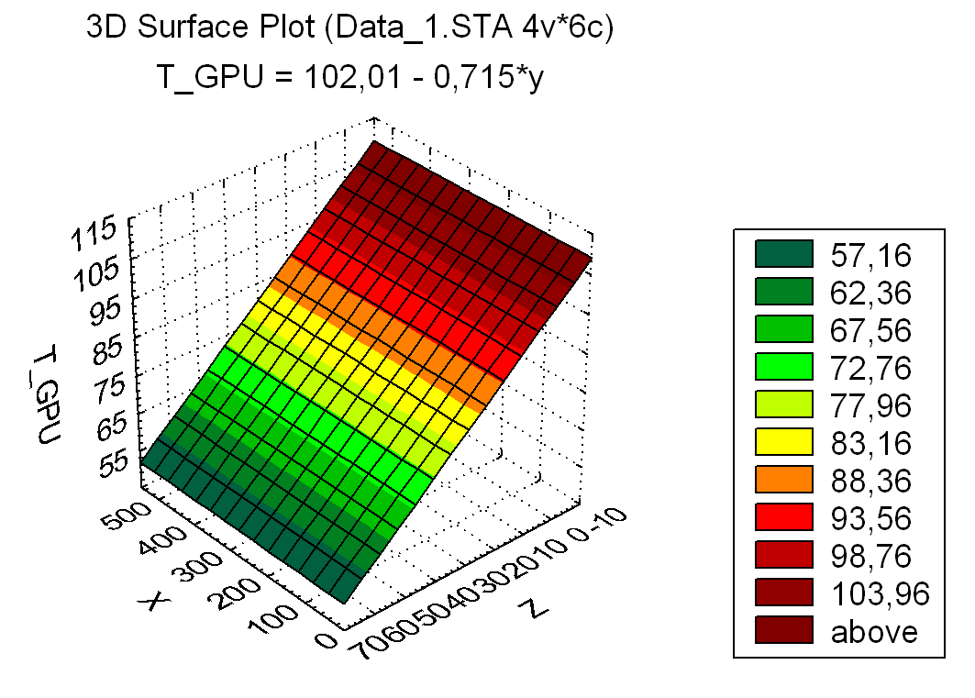

Рисунок 1 – Поверхность функции отклика $T_{GPU}=f(X, Z)$, построенная по регрессионному уравнению

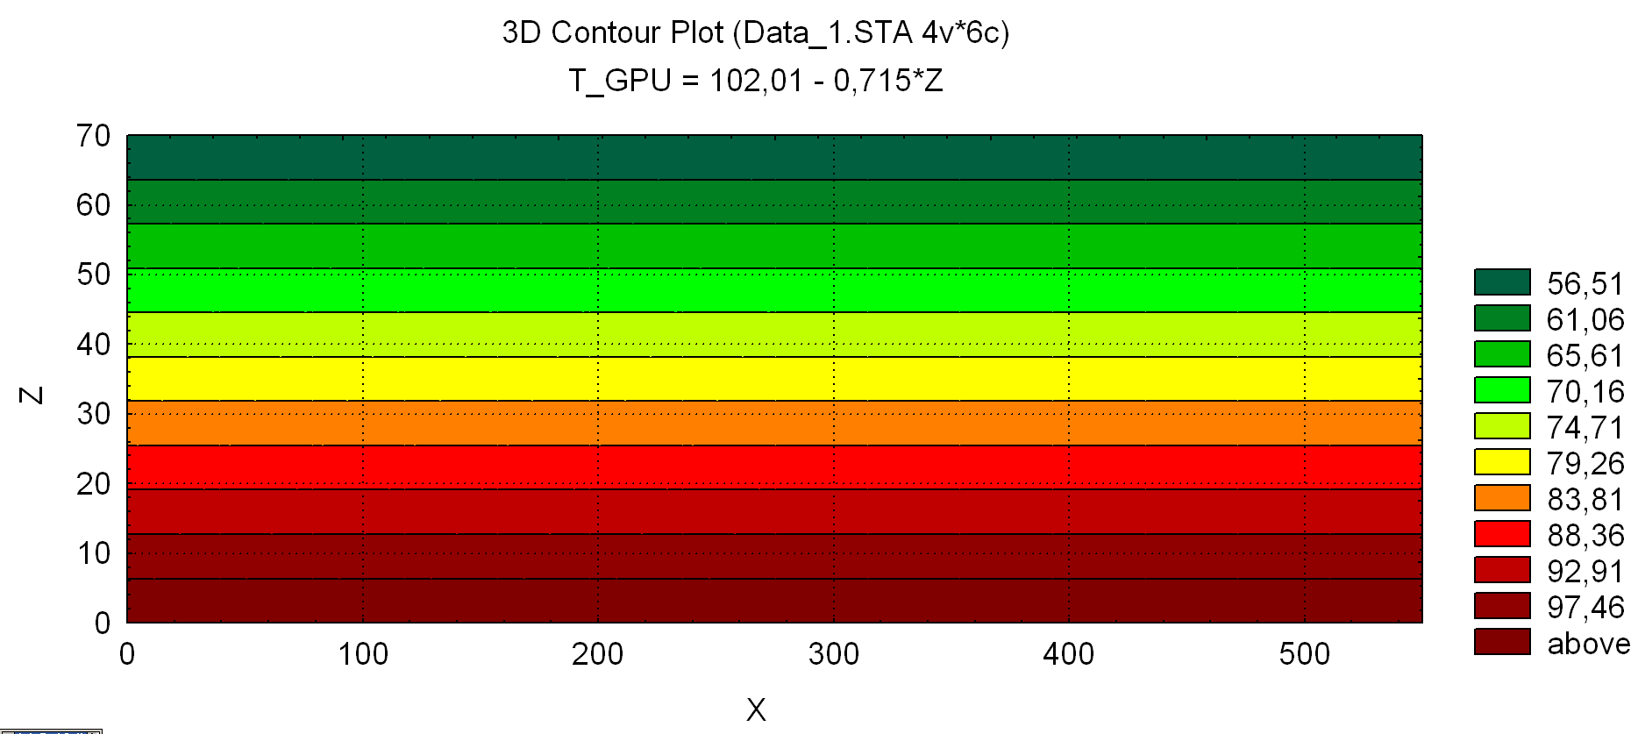

Рисунок 2 – Двумерная проекция на плоскость поверхности функции отклика $T_{GPU}=f(X, Z)$ 
, построенной по регрессионному уравнению

Вывод: в результате статистической обработки экспериментальных данных установлено, что на время вычисления одного шага ПТМ на GPU влияет только количество потоков по оси $Z$. Время вычисления одного шага ПТМ на GPU обратно пропорционально количеству узлов расчетной сетки по оси $Z$, т.е. с увеличением числа узлов по оси $Z$ время вычисления уменьшается по линейному закону. Поэтому целесообразно выполнять декомпозицию расчетной области в виде параллелепипедов, у которых размер по оси $Z$ максимален, а значит по оси $X$ минимален.

Эксперимент 4. Цель – определить, как количество узлов расчетной сетки по оси $Y$ при различных сочетаниях количества потоков по осям $X$ и $Z$ влияет на время вычисления одного шага ПТМ на GPU.

В качестве факторов приняты три величины: $X$– количество потоков по оси X, $Z$– количество потоков по оси Z, $Y$– количество узлов расчетной сетки по оси Y. Целевая функция: $T_{GPU}$– время вычисления одного шага ПТМ на GPU, мс.

Уровни варьирования факторов $X, Z, Y$ были выбраны, как показано в таблице 3.

Таблица 3 – Факторы и уровни их варьирования

|  |  |  |  |  |  |  |  |
| --- | --- | --- | --- | --- | --- | --- | --- |
| № п/п | X | Z | Y | № п/п | X | Z | Y |
|  | 16 | 64 | 1000 | 16. | 128 | 8 | 1000 |
|  | 16 | 64 | 3000 | 17. | 128 | 8 | 3000 |
|  | 16 | 64 | 5000 | 18. | 128 | 8 | 5000 |
|  | 16 | 64 | 7000 | 19. | 128 | 8 | 7000 |
|  | 16 | 64 | 10000 | 20. | 128 | 8 | 10000 |
|  | 32 | 32 | 1000 | 21. | 256 | 4 | 1000 |
|  | 32 | 32 | 3000 | 22. | 256 | 4 | 3000 |
|  | 32 | 32 | 5000 | 23. | 256 | 4 | 5000 |
|  | 32 | 32 | 7000 | 24. | 256 | 4 | 7000 |
|  | 32 | 32 | 10000 | 25. | 256 | 4 | 10000 |
|  | 64 | 16 | 1000 | 26. | 512 | 2 | 1000 |
|  | 64 | 16 | 3000 | 27. | 512 | 2 | 3000 |
|  | 64 | 16 | 5000 | 28. | 512 | 2 | 5000 |
|  | 64 | 16 | 7000 | 29. | 512 | 2 | 7000 |
|  | 64 | 16 | 10000 | 30. | 512 | 2 | 10000 |

Для выбранных факторов и уровней их варьирования программно измерялось время вычисления одного шага ПТМ на GPU. Результаты вычислений вынесены в таблицу 4.

Анализ экспериментальных данных проводился в программе Statistica. Было получено регрессионное уравнение (2) и по нему построены графики (рисунки 3, 4).

$T_{GPU}=7,96-0,36∙Z+0,0087∙Y$, (2)

где $T_{GPU}$– время вычисления одного шага ПТМ на GPU, мс;

$Z$– количество потоков по оси Z;

$Y$– количество узлов расчетной сетки по оси Y.

Таблица 4 – Результаты эксперимента

|  |  |  |  |  |
| --- | --- | --- | --- | --- |
| № п/п | X | Z | Y | TGPU, мс |
|  | 16 | 64 | 1000 | 7 |
|  | 16 | 64 | 3000 | 21 |
|  | 16 | 64 | 5000 | 32 |
|  | 16 | 64 | 7000 | 45 |
|  | 16 | 64 | 10000 | 64 |
|  | 32 | 32 | 1000 | 7 |
|  | 32 | 32 | 3000 | 20 |
|  | 32 | 32 | 5000 | 34 |
|  | 32 | 32 | 7000 | 46 |
|  | 32 | 32 | 10000 | 65 |
|  | 64 | 16 | 1000 | 8 |
|  | 64 | 16 | 3000 | 26 |
|  | 64 | 16 | 5000 | 40 |
|  | 64 | 16 | 7000 | 57 |
|  | 64 | 16 | 10000 | 81 |
|  | 128 | 8 | 1000 | 11 |
|  | 128 | 8 | 3000 | 34 |
|  | 128 | 8 | 5000 | 55 |
|  | 128 | 8 | 7000 | 77 |
|  | 128 | 8 | 10000 | 109 |
|  | 256 | 4 | 1000 | 10 |
|  | 256 | 4 | 3000 | 29 |
|  | 256 | 4 | 5000 | 49 |
|  | 256 | 4 | 7000 | 69 |
|  | 256 | 4 | 10000 | 100 |
|  | 512 | 2 | 1000 | 10 |
|  | 512 | 2 | 3000 | 31 |
|  | 512 | 2 | 5000 | 51 |
|  | 512 | 2 | 7000 | 72 |
|  | 512 | 2 | 10000 | 103 |

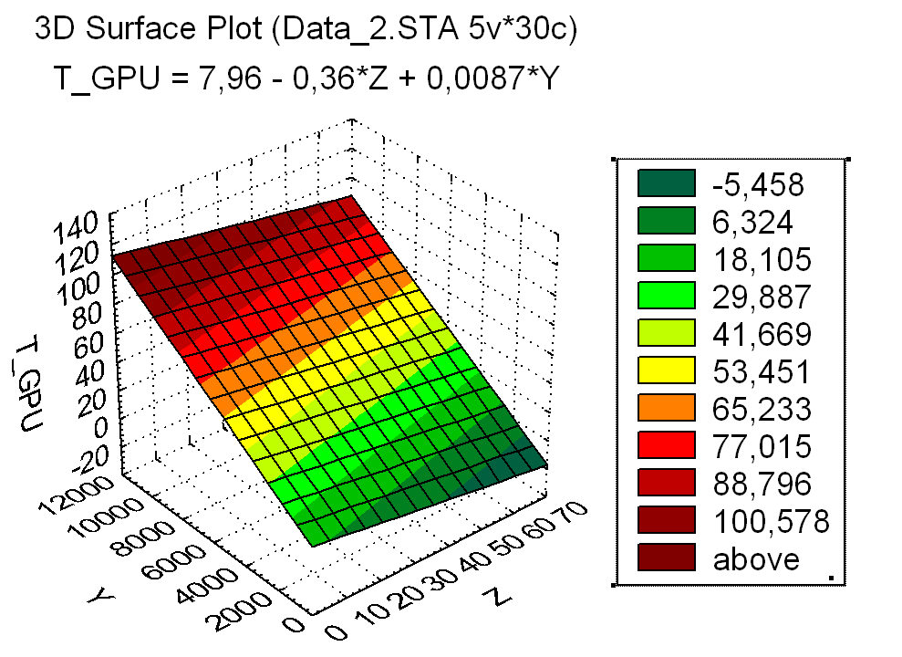

Рисунок 3 – Поверхность функции отклика $T_{GPU}=f(X, Z, Y)$, построенная по регрессионному уравнению

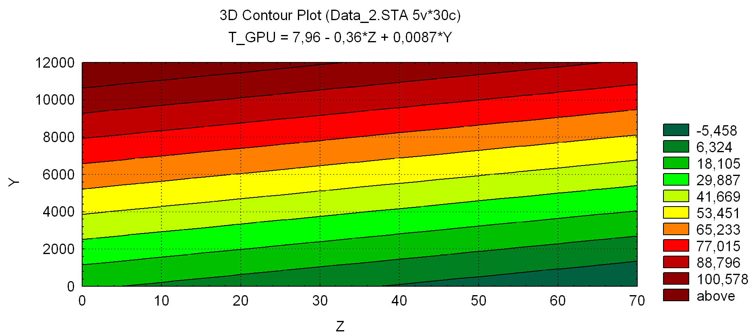

Рисунок 4 – Двумерная проекция на плоскость поверхности функции отклика $T_{GPU}=f(X, Z, Y)$ 
, построенной по регрессионному уравнению

Вывод: время вычисления на GPU одного шага ПТМ прямо пропорционально количеству узлов расчетной сетки по оси $Y$, т.е. с увеличением числа узлов по оси $Y$ время вычисления увеличивается по линейному закону. Поэтому целесообразно выполнять декомпозицию расчетной области в виде параллелепипедов, у которых размер по оси $Y$ равен количеству точек расчетной сетки по оси $Y$.